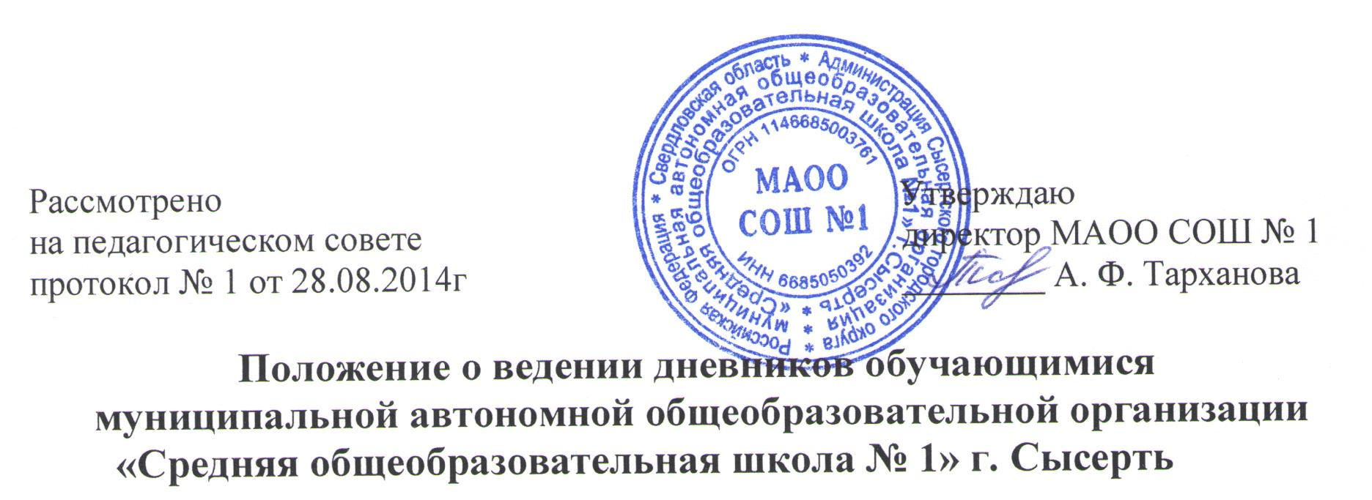
- Общие положения
  - Дневник обучающегося является его личным документом, ведение которого обязательно для каждого ученика 2 - 9-х классов.
  - Основное назначение дневника - обеспечение самоорганизации обучающегося и взаимодействия его родителей (законных представителей) со школой.
  - Все записи в дневнике должны вестись четко и аккуратно, без исправлений, чернилами (пастой) синего, фиолетового или черного цвета.
  - Использование для ведения записей карандаша или чернил (пасты) иного цвета не допускается.
  - В клетках для выставления отметок учителю разрешается записать только один из следующих символов «1», «2», «3», «4», «5», «н/а». Символ «н/а» используется только для итоговой аттестации.
  - Не допускается делать в дневнике записи, не имеющие отношения к образовательному процессу.
- Обязанности обучающегося
  - Обучающийся заполняет в дневнике:
- титульный лист (обложку);
- общую информацию об образовательном учреждении и педагогических работниках;
- расписание занятий (по четвертям и еженедельное);
- ежедневно графу "Домашнее задание" (при его наличии) или делает запись «не задано»;
- схему безопасного пути «Школа - дом».
  - Предоставляет дневник учителям-предметникам при каждом выходе к доске.
  - Предоставляет дневник учителям-предметникам, классному руководителю, дежурному администратору и дежурному учителю по их первому требованию.
- Обязанности классного руководителя
  - Обеспечивает правильность заполнения обучающимися общих сведений об учебном процессе, образовательном учреждении и его сотрудниках.
  - Еженедельно проверяет правильность и своевременность заполнения дневника обучающимся, своевременность выставления в него отметок учителями-предметниками, своевременность ознакомления родителей (законных представителей) обучающихся с содержимым дневника.
  - Еженедельно вносит в дневник информацию о количестве опозданий обучающегося на уроки, пропущенных уроков, наличии замечаний.
  - Все записи в дневнике делает в корректной, личностно обращенной форме с указанием своих имени, фамилии, отчества.
  - Своевременно информирует родителей (законных представителей) обучающегося обо всех изменениях режима учебного процесса и о проведении внеплановых мероприятий.
  - Контролирует правильность и своевременность выставления текущих отметок учителями- предметникам и.
  - Своевременно (в соответствии с Приказом) выставляет в дневник итоговые отметки за четверть (полугодие, год) и вносит записи о количестве пропущенных уроков за данный период.
- Обязанности учителя-предметника
  - Учитель-предметник обязан своевременно (в день устного ответа или по истечении срока, установленного для проверки письменных работ) выставлять в дневник обучающегося все полученные им отметки именно за то число, когда обучающийся был опрошен (была выполнена письменная работа).
  - За творческие работы по литературе (классные, домашние сочинения и пр.) выставляет две оценки через дробь (за русский язык/за литературу).
  - За контрольный диктант с грамматическим заданием выставляет две оценки через дробь (за диктант/за грамматическое задание).
  - Все записи в дневнике делает в корректной, личностно обращенной форме с указанием своих имени, фамилии, отчества.
- Обязанности родителей (законных представителей) обучающихся
  - Еженедельный контроль ведения дневника своим ребенком.
  - Еженедельное ознакомление со всеми записями в дневнике, подтвержденное личной подписью.
  - В течение недели после завершения, ознакомление с итоговыми отметками за каждую четверть (триместр, полугодие, год), подтвержденное личной подписью.
  - Ответ на все письменные обращения педагогических работников.

